tmux #开启tmux

tmux ls #显示已有tmux列表（C-b s）

tmux attach-session -t 数字 #选择tmux

C-b c 创建一个新的窗口

C-b n 切换到下一个窗口

C-b p 切换到上一个窗口

C-b l 最后一个窗口,和上一个窗口的概念不一样哟,谁试谁知道

c-b w 通过上下键选择当前窗口中打开的会话

C-b 数字 直接跳到你按的数字所在的窗口

C-b & 退出当前窗口

C-b d 临时断开会话 断开以后,还可以连上的哟:)

C-b " 分割出来一个窗口

C-b % 分割出来一个窗口

C-b o 在小窗口中切换

C-b (方向键)

C-b ! 关闭所有小窗口

C-b x 关闭当前光标处的小窗口

C-b t 钟表

C-b pageup/pagedo

 控制键就是tmux的主键.当你在tmux环境下按下这个键的时候,tmux就会把你后面输入的指令,解析成它内置的功能.tmux默认的控制键是ctrl+b(同时按下ctrl和b,在后面将直接用小写的c-b代替).[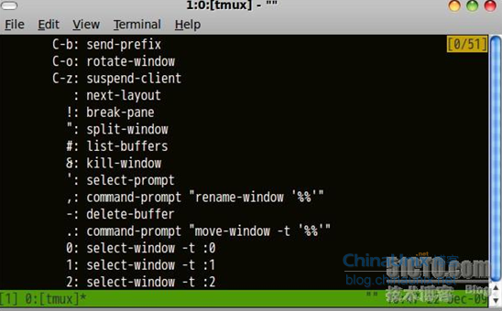](http://blog.chinaunix.net/attachment/201206/26/26285146_1340683682FBJm.png)3.常用快捷键

      c-b c 创建一个新的窗口

      在你正后悔当前窗口被一个指令占用的时候,这个快捷键会解燃眉之急哟.当前窗口在任务栏会显示*

[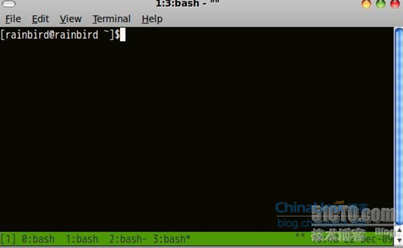](http://blog.chinaunix.net/attachment/201206/26/26285146_1340683738Rsvq.png) 如上图,现在正在操作的窗口就是3了

      C-b n 切换到下一个窗口

      C-b p 切换到上一个窗口

      C-b l 最后一个窗口,和上一个窗口的概念不一样哟,谁试谁知道

      c-b w 通过上下键选择当前窗口中打开的会话

[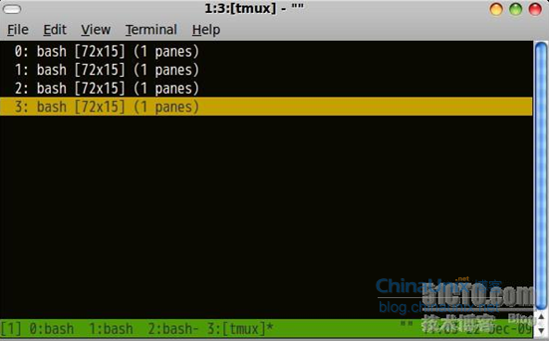](http://blog.chinaunix.net/attachment/201206/26/26285146_1340683761ej8g.png)C-b 数字 直接跳到你按的数字所在的窗口

      c-b & 退出当前窗口(个人觉得这个没多大用,因为笔者习惯上c-d退出bash.当然了,如果你确保其它窗口没有有用的程序正在运行,试试这个命令也不错)（不管有几个panel都一次关掉）

      C-b d 临时断开会话 断开以后,还可以连上的哟:)   用tmux ls 看一下，然后tmux a –t 数字

      4.分割窗口

      vim中,可以直接:!命令,来执行命令,或者直接把命令的结果读到当前的编辑器.很多时候我们就是有这样一种需要,看一下上次的执行结果,而不想通过切换来实现.最初看到官方网站的图片可以,横着分,可以竖着分,挺酷的.不过到现在笔者也还不知道怎么紧着分:)

      c-b " 分割出来一个窗口

[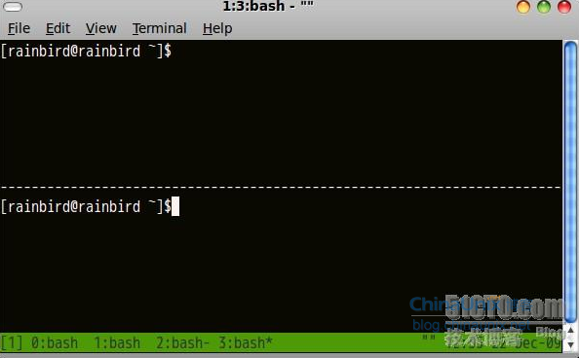](http://blog.chinaunix.net/attachment/201206/26/26285146_1340683779Di02.png)     c-b o 在小窗口中切换 这种方法一次只能切换一次,再想切换再c-b o,适合两个窗口的时候使用.如果在当前窗口分割了好多小窗口的话,就要用下面的两个指令了.

      c-b (方向键)上 上一个窗口

      c-b (方向键)下 下一个窗口  要指出的是,按一次c-b,可以上上下下的选,直到选到你想要的那个窗口,这点和c-b o不一样噢.

      c-b ! 关闭所有小窗口

      c-b x 关闭当前光标处的小窗口

      5.切换到其它的会话

      上面提到的都是窗口的概念,是在一个会话里建立多个窗口,在一个窗口里建立多个小窗口.而现在说是的会话的概念.你每次执行tmux就会新建一个会话,c-b d的时候就会保存退出一个会话.

      c-b s 选择attach的会话

[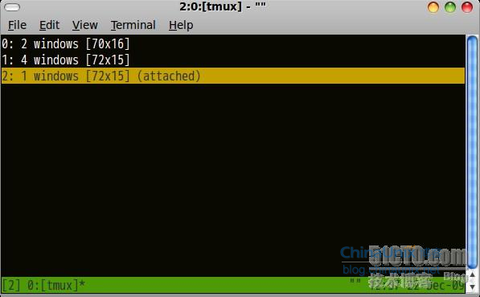](http://blog.chinaunix.net/attachment/201206/26/26285146_1340683802hz8V.png)      注意看哟，和上图显示的不一样

      6.修改当前窗口名称

      tmux允许你给不同的窗口指定不同的名字

      c-b , 修改当前窗口名称

[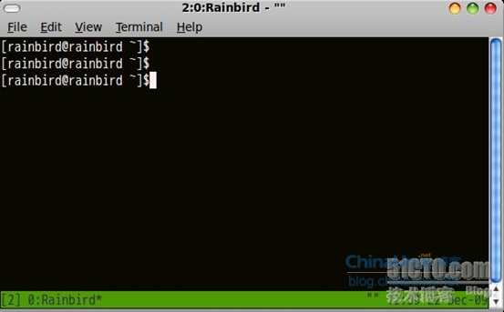](http://blog.chinaunix.net/attachment/201206/26/26285146_1340683816ApSr.png) 是不是将窗口的名字改成rainbird了?

      7.显示一个钟表

      其实简单的时候没啥大用处,就是一个屏保的作用,不过你可以通过设置配置文件,使从钟表退出来的时候要输入密码:)

      c-b t 钟表

[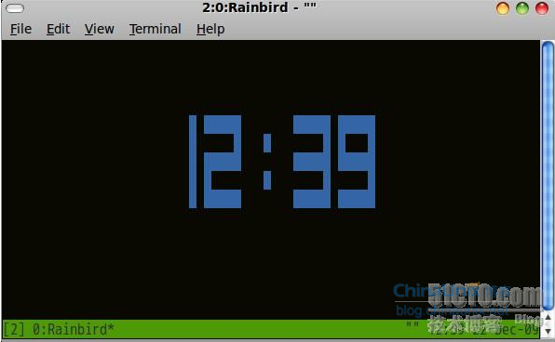](http://blog.chinaunix.net/attachment/201206/26/26285146_1340683832QybY.png)     8.查看历史记录

      这个是困扰了笔者很长时间的一个功能,因为一些命令执行的时候,显示结果总会超过一屏,而笔者不知道怎么向上翻页以看到前面的东西,直到后来才不经意的发现是用:

      C-b pageup/pagedown

[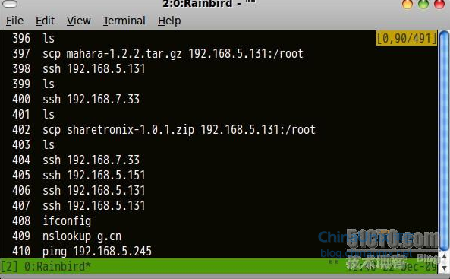](http://blog.chinaunix.net/attachment/201206/26/26285146_13406838454I21.png)     退出的话,当然还是用q了

      9.复制粘贴:

      复制东西在使用GNOME Terminal的时候效果不大明显,因为你可以通过鼠标上下翻页,可以左键选择东西,右键复制或者粘贴.单把这一点拿出来,是为了说明一种猜测和一种高效的移动习惯.在看tmux帮助的时候,笔者注意到,有说按完c-b以后,通过[进入复制模式.但是进来以后呢?界面类似翻看以前的历史记录.研究的许久才这样整明白,如果要使用这个功能,你得知道c-b :可以进入tmux的命令模式,然后可以设置一些指令.比如说,修改模式键setw mode-keys vi.这样你就把当前模式改成了vi.再进入复制模式(c-b [)是不是可以通过j,k在字符里上下移动就像在vim里一样?

按 C-a ] 粘贴已复制的内容。

      10.常用参数

      最后说一下tmux本身常用的几个参数吧:)

      tmux ls 列出已有会话(list-sessions)

[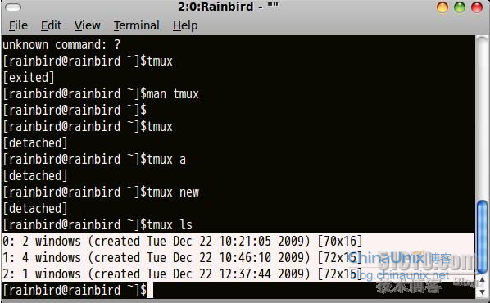](http://blog.chinaunix.net/attachment/201206/26/26285146_1340683861E155.png)

参考<http://blog.csdn.net/yjj1s/article/details/6413172>